第7回 海面変化と海成段丘 提出用記入用紙
氏名
学籍番号

〇次々ページの説明を読んで，次の図と表に作業結果を記入して，下の表中の問いに答えなさい．
＊記入することで，表の大きさが変わったりページ数が増えたりしても構いません．
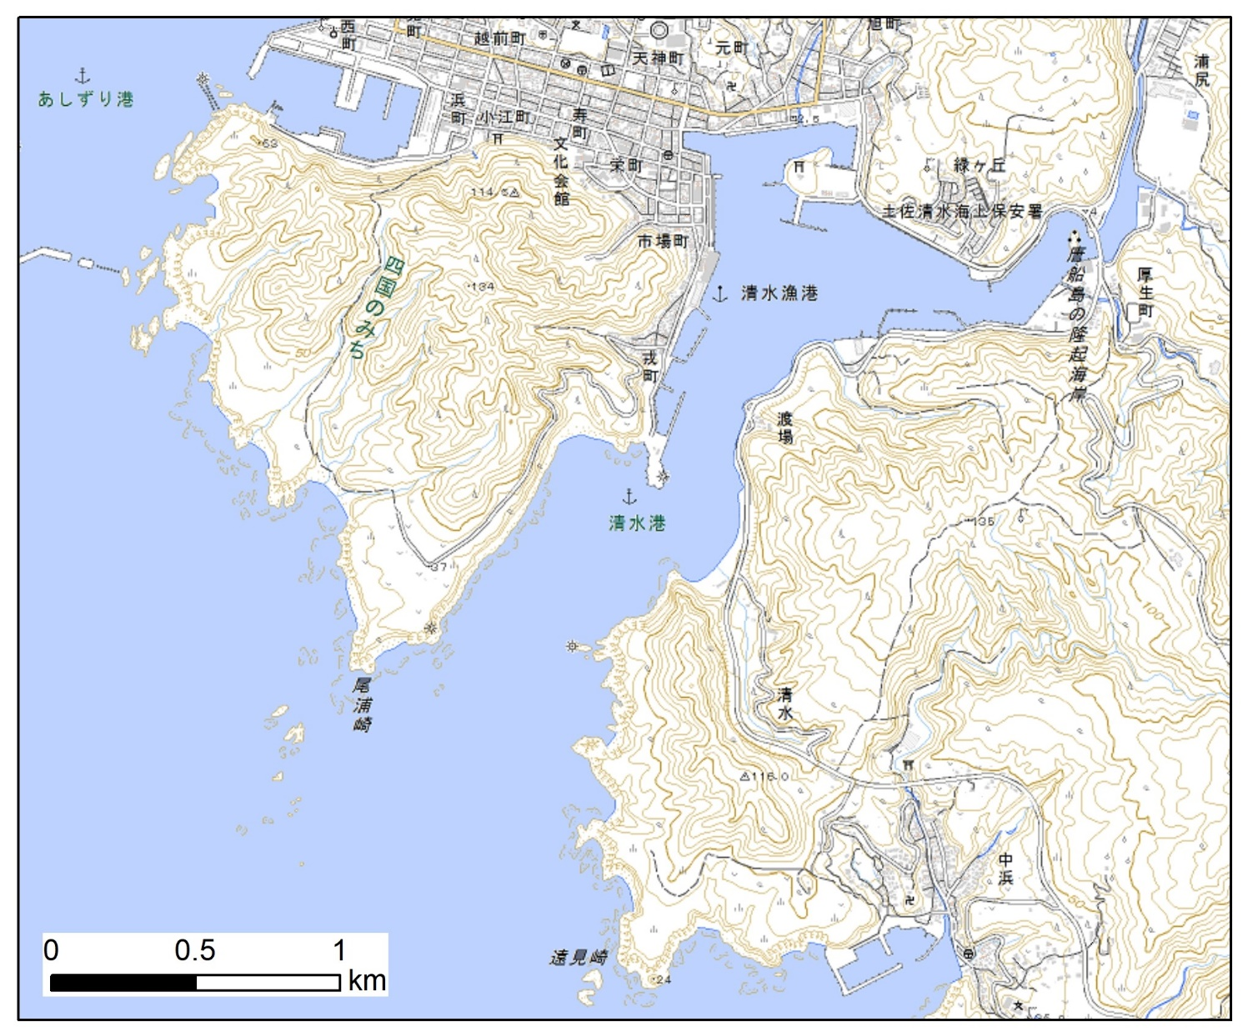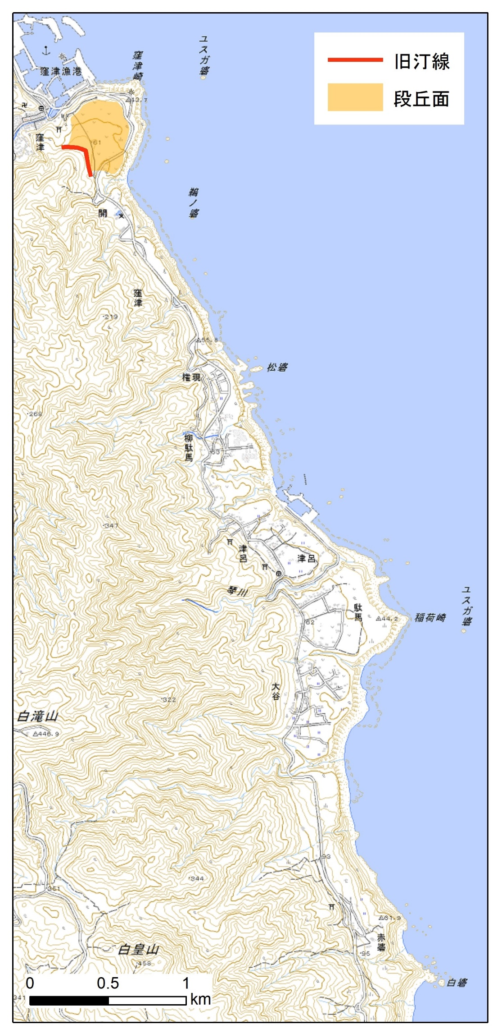
足摺岬の西岸 足摺岬の東岸

旧汀線の標高（m）
足摺岬の西岸
足摺岬の東岸

問1：旧汀線の標高は，何を意味するのか？
問2：足摺岬の西岸の入り組んだ入江はリアス海岸である．このリアス海岸は，どのようにして形成されたのか？
○作業内容：地理院地図のアナグリフを見て，足摺岬周辺の海成段丘を調べる．
〇手順：
①「地理学概論のページ」の「第7回 海面変化と海成段丘」の「地理院地図」と書かれた青いボタンをクリックする．
②そうすると，地理院地図で足摺岬のアナグリフが表示される（うまく表示されなかった場合は⑥へ）．開いた足摺岬周辺の地理院地図で，アナグリフを見て，上ページの地図（足摺岬東岸）の範囲で海成段丘を読み取って，旧汀線（段丘面とその背後の急斜面との境界線）を赤色で，上ページの地図に記入する．また，旧汀線の標高を，地理院地図で読み取り，上ページの表に記入する． 線を記入するには，Wordのメニューの「挿入」で表示される「図形」の多角形ツールを利用する．
③地理院地図で足摺岬の西岸に移動して，上の地図の範囲で海成段丘を読み取って，旧汀線を赤色で，上ページの地図に記入する．また，旧汀線の標高を，地理院地図で読み取り，上ページの表に記入する．
④旧汀線の標高は，何を意味するのか？後ページの海成段丘の形成過程に関する説明を参考にして，考えて，上ページの表に記述する．
⑤足摺岬西岸の入り組んだ入江は，リアス海岸である．このリアス海岸がどのようにして形成されたのか？考えて，上ページの表に記述する．
⑥アナグリフが，表示画面の左上部にしか表示されない場合は，アナグリフの左上部にある「地図」と書かれたアイコンをクリックすると，地図選択ウインドウが表示され，その右にアナグリフが表示される．そして，アナグリフの左上部にある「＜」をクリックすると， アナグリフの左にあった地図選択ウインドウが消えて，再び，地図が全画面に表示される．以上の操作で，アナグリフは正常に表示される．

海成段丘の形成過程
A
B
C
①
①
①
②
②
②
③
③
③
約12万年前
約2万年前
現在
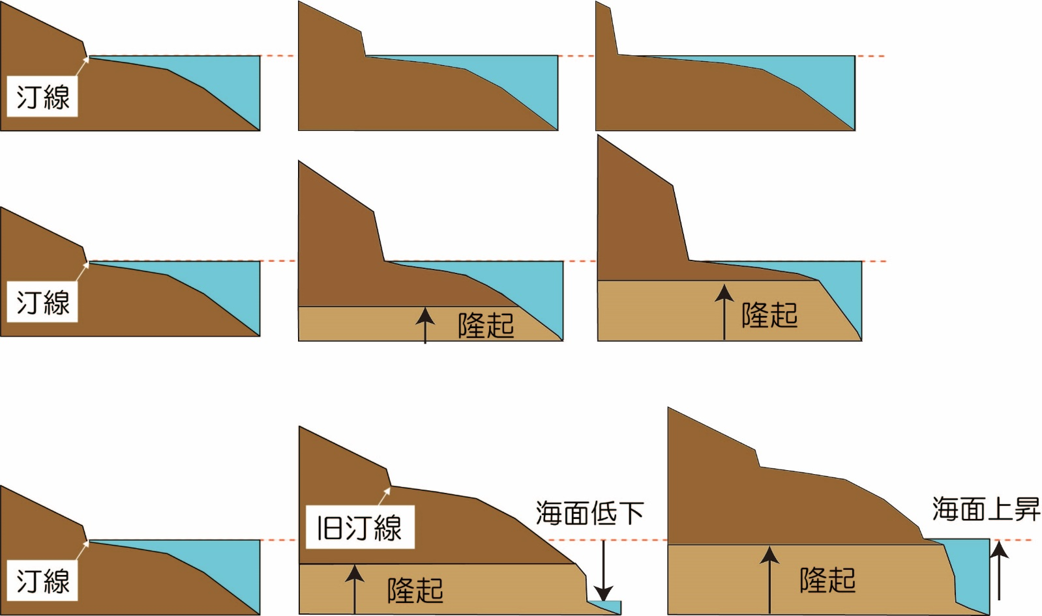
地盤の隆起も
海面変化もある場合
地盤の隆起も
海面変化もない場合
地盤の隆起はあるが，
海面変化がない場合
海岸の地形変化と地盤の隆起，海面の変化との関係を示す模式図
地盤の隆起も海面変化も起こっていないAの場合，波の侵食，堆積作用によって，汀線付近に平野が形成され，その平野は内陸に広がっていく．
地盤は隆起しているが海面変化がないBの場合，Aと同様に，汀線付近に平野が形成される．地盤の隆起は，千年間で数m程度のものであるため，波が届かない高さまで，短時間に隆起するわけではない．このため，たとえ地盤が隆起していても，波の侵食によって，平坦な地形が海面付近に維持される．ただし，汀線の背後にある海食崖は，隆起した分だけ高くなっていく．
地盤の隆起も海面変化もある場合Cの場合，海面が低下している①～②の間は，①で形成された平坦面に波の侵食，堆積作用が及ばないため，その間に隆起した分だけ平坦面が持ち上がる．その後，③で海面が上昇した時には，約12万年分隆起しているので，①で形成された平坦面は，海面から数10～数100 m高いところに位置するため，波の侵食，堆積作用が及ばず，階段状の地形，すなわち海成段丘になる．

